**UNIVERSIDAD RAFAEL LANDÍVAR**

**FACULTAD DE INGENIERÍA**

**INTELIGENCIA ARTIFICIAL**



**EJERCICIO DE USO DE MULTIPLES NEURONAS**

**(Tarea)**

**JOSÉ DANIEL TISTOJ REYES**

**CARNÉ: 16488-17**

**QUETZALTENANGO, 9 DE FEBRERO 2021**

# Neurona Uno



$$-0.73x_{1}-0.05x_{2}-0.85=0$$

**Inecuación**

$$-0.73x_{1}-0.05x_{2}-0.085≥0$$

**Pesos**

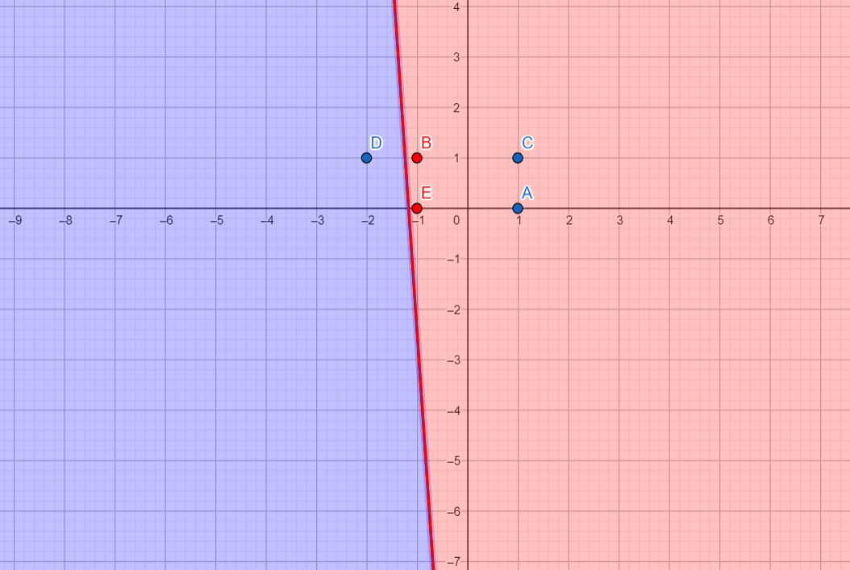

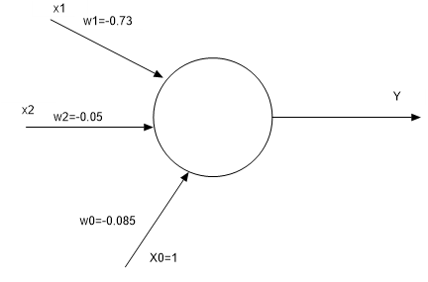



# Neurona Dos

$$12.47x_{1}+0.82x_{2}-10.23=0$$

**Inecuación**

$$12.47x_{1}+0.82x_{2}-10.23≥0$$

**Pesos**

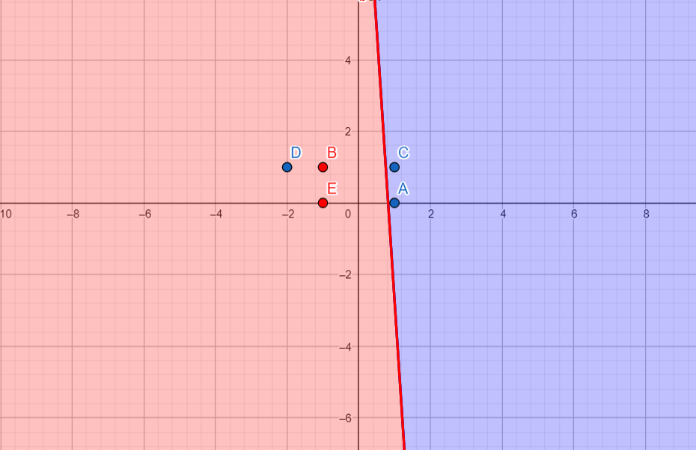

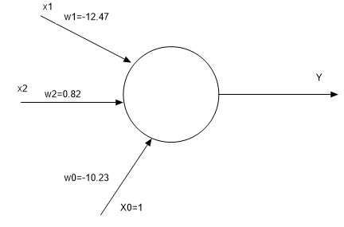



# Intersección

Se utilizó OR



**Ecuación**

$$x_{1}-0.5+x_{2}=0$$

**Inecuación**

$$x_{1}-0.5+x_{2}≥0$$

**Pesos**

$$w_{0}=-0.5$$

$$w_{1}=1$$

$$w_{2}=1$$

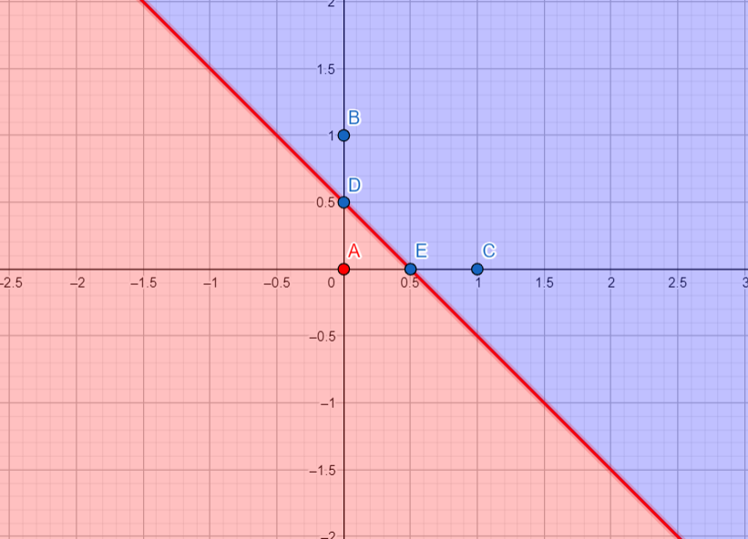

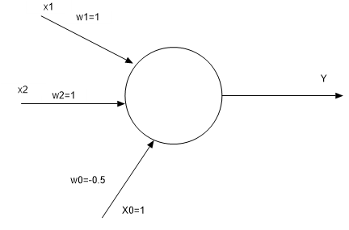

# Unión de neuronas

